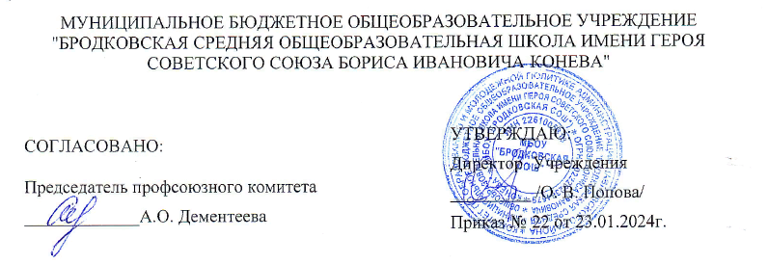Инструкция
по правилам безопасного поведения детей на воде в летний период
№ 20

1. Общие требования безопасности
1.1. Настоящая инструкция разработана в соответствии с СП 2.4.3648-20 «Санитарно-эпидемиологические требования к организациям воспитания и обучения, отдыха и оздоровления детей и молодежи», с целью сбережения здоровья и жизни детей во время пребывания на море, реках, озерах и иных различных водоемах.
1.2. Для предотвращения несчастного случая детям необходимо внимательно ознакомиться с данной инструкцией и пройти инструктаж, знать и соблюдать правила безопасности на воде для детей.
1.3. Если вы не умеете плавать, необходимо иметь при себе спасательные средства (круг, спасательный жилет, нарукавники).
1.4. Купаться можно только при наличии рядом взрослых: родителей, вожатых, воспитателей.
1.5. Запрещается ходить к водоему одному, купаться в штормовую погоду или в местах сильного прибоя.
1.6. Купаться разрешается в специально отведенных, проверенных и оборудованных для этого местах.

2. Требования безопасности перед началом купания
2.1. Место для купания необходимо выбирать без крутых берегов с сыпучим песком, где чистая вода, ровное песчаное дно, небольшая глубина, нет сильного течения и водоворотов, нет проезжающего по воде моторного транспорта.
2.2. Необходимо предварительно узнать температуру воздуха и воды. Купаться следует при температуре воздуха + 20 - 25°С, воды + 17 - 19°С.

2.3. Перед купанием необходимо отдохнуть, не входить в воду разгоряченным или вспотевшим, сделать небольшую разминку.

3. Требования безопасности во время купания
3.1. Сидя на берегу, прикрывайте голову от прямых солнечных лучей во избежание перегрева и солнечных ударов.
3.2. Входите в воду осторожно, на неглубоком месте необходимо быстро окунуться в воду с головой.
3.3. Не отплывайте далеко от берега и не заплывайте за разметку, буйки.
3.4. Не находитесь в воде дольше 15 минут, во время нахождения в воде не стойте без движения, плавайте и купайтесь.
3.5. Не устраивайте в воде игр, связанных с хватанием друг друга за ноги или руки, запрещается толкать в воду других детей.
3.6. Если что-то напугало вас в воде, не кричите, в легкие может попасть вода.
3.7. Не заходите в воду выше пояса, если не умеете плавать или плаваете плохо.
3.8. Не заплывайте в места движения моторных лодок, скутеров, суден и не приближайтесь к ним.
3.9. Если видите, что моторная лодка или скутер движется на тебя, маши руками, чтобы тебя заметили, и отплывай в сторону.
3.10. Не заплывайте далеко на надувном матрасе или круге, надувное плавательное средство может выйти из строя или вас отнесет ветром далеко от берега.
3.11. Обязательно рассчитывайте свои силы при заплыве так, чтобы их хватило на обратный путь.
3.12. При появлении усталости спокойно плывите к берегу, некоторое время можно отдохнуть лежа или плывя на спине.
3.13. Не старайтесь глубоко нырять или плыть как можно дольше под водой.
3.14. Не цепляйтесь за лодки, катамараны, не залезайте на бакены, буйки и т.д.;
3.15. Плавая во время волнения поверхности воды, внимательно следить за тем, чтобы вдох происходил в промежутках между волнами.
3.16. Плавая против волн, спокойно поднимайтесь на крутую волну и скатывайтесь с нее.
3.17. Ныряйте только в тех местах, где имеется большая глубина, прозрачная вода и ровное дно.
3.18. На воде детям запрещено:
- подавать крики ложной тревоги;
- употреблять спиртные напитки во время купания и жевать жвачку во время нахождения в воде;
- подплывать к идущим пароходам, катерам, скутерам, вблизи которых возникают волны и течения;
- нырять в местах с неизвестной глубиной, так как можно удариться головой о песок, глину, сломать себе шейные позвонки, потерять сознание и погибнуть;
- прыгать головой в воду с плотов, пристани и других плавучих сооружений, под водой могут находиться сваи, рельсы, камни и осколки стекла;
- выходить на воду на неисправной и полностью не оборудованной лодке, садиться на ее борта, пересаживаться с одного места на другое, а также переходить с одной лодки в другую, вставать во время движения. В лодке необходимо иметь спасательные средства и находиться со взрослым.
3.19. На воде детям не следует:
- заходить в воду во время сильных волн;
- плыть против сильного течения, иначе можно легко выбиться из сил. Лучше всего плыть по течению, постепенно приближаясь к берегу.
- подплывать к водоворотам, течениям;
- доводить себя до озноба, это вредно для здоровья. От переохлаждения в воде могут появиться опасные для жизни судороги, свести руки и ноги. В таком случае необходимо плыть на спине.

4. Требования безопасности при несчастных случаях
4.1. Если вы тонете, постарайтесь не паниковать, хлопайте по воде руками и громко зовите на помощь.
​​4.2. Если судорогой свело мышцы, ложись на спину и плыви к берегу, постарайся растереть сведенную мышцу рукой. Удерживайтесь на воде и громко зовите на помощь.
​4.3. Оказавшись в водовороте, не поддавайся панике. Сделай большой вдох и, погрузившись в воду, сделайте сильный рывок и под водой плывите в сторону по течению, через несколько метров всплывайте на поверхность.
4.4. Запутавшись в водорослях, не делайте резких движений. Лягте на спину и пытайтесь медленно и спокойно выплыть в ту сторону, откуда приплыли. Если не удается, освободите от растений руки, подтяните осторожно к себе одну ногу и освободите ее руками, затем другую.
4.5. При оказании помощи не хватайтесь за спасающего тебя человека, доверься ему и старайтесь помочь своими действиями.

5. Требования безопасности по окончании купания
5.1. Выйдите из воды, обсохните и погрейтесь на солнце. Если погода прохладная воспользуйтесь для вытирания сухим полотенцем.
5.2. Не заворачивайтесь в мокрое полотенце.
5.3. Сдуйте используемые плавательные средства: круг, нарукавники и т.п.
5.4. Переоденьтесь и прослушайте информацию вожатых, постройтесь для следования в детский оздоровительный лагерь.
Источник: http://ohrana-tryda.com/node/999

